“企业档案管理”系统需求和需求分析说明书
文件状态：  [ ] 草稿  [√] 正式发布  [ ] 正在修改 | 文件标识
文件状态：  [ ] 草稿  [√] 正式发布  [ ] 正在修改 | 当前版本 | 1.0.0
文件状态：  [ ] 草稿  [√] 正式发布  [ ] 正在修改 | 作 者
文件状态：  [ ] 草稿  [√] 正式发布  [ ] 正在修改 | 完成日期

第一部分、概述

项目名称及背景
  - 项目名称：企业档案管理系统
  - 编写目的：此需求规格说明书对《企业档案管理系统》软件做了全面细致的用户需求分析，明确所要开发的软件应具有的功能、性能与界面，使系统分析人员及软件开发人员能清楚地了解用户的需求，并在此基础上进一步提出概要设计说明书和完成后续设计与开发工作。本说明书的预期读者为客户、业务或需求分析人员、测试人员、用户文档编写者、项目管理人员。
  - 项目背景：由于文件多，种类多，文件创建者多，创建时间为不定期，要保护好一些公司重要的文件极为不便，同时由于人员的流动，对原有的文件的再现，显得力不从心，有时查找与重新整理文件要浪费许多的人力、物力。而且近年来，由于竞争的激烈程度不断的加深，档案的管理不当会严重到导致公司的面临着亏损甚至破产的局面。于是人们不断地在探索希望能找到解决的方法。为了解决以上的问题，让企事业单位能够有效的掌握，有效的共享文件资源，保护好文件，及促进档案管理的信息化、规范化和集成化，本人多方听取意见、追加和完善大量实用功能，进而了解文件管理的流程，同时结合各部门、各行业与企业文件管理的方法，开发出一套适合于档案多而复杂的管理系统。
  - 需求定义：用户解决问题或达到目标所需的条件或功能；系统或系统部件要满足合同、标准，规范或其它正式规定文档所需具有的条件或权能。

文档说明
本文档系统的描述了“企业档案管理”系统的业务需求以及需求分析文档。可用与指导软件的系统设计和测试阶段的工作。

档案行业标准说明
1、范围
本标准规定了企业开展档案工作的体制和制度的要求，提出了档案工作业务、档案管理信息化、档案工作设施设备配置等方面的规范。
本标准适用于企业和企业化管理的事业单位。
2 、引用标准
下列文件中的条款通过本标准的引用而成为本标准的条款。凡是注日期的引用文件，其随后所有的修改单（不包括勘误的内容）或修订版均不适用于本标准，然而，鼓励根据本标准达成协议的各方研究是否可使用这些文件的最新版本。凡是不注日期的引用文件，其最新版本适用于本标准。
ISO 15489 《信息与文献、文件管理》
GB／T 17678．1—1999 《CAD电子文件光盘存储、归档与档案管理要求》
GB/T 11822—2000 《科学技术档案案卷构成的一般要求》
GB/T 11821—2002 《照片档案管理规范》
GB/T 18894—2002 《电子文件归档与管理规范》
DA/T 12—94 《全宗卷规范》
DA/T 13—94 《档号编制规则》
DA/T 15—95 《磁性载体档案管理与保护规范》
DA/T 18—1999 《档案著录规则》
DA/T 1 —2000 《档案工作基本术语》
DA/T 22—2000 《归档文件整理规则》
DA/T 28—2002 《国家重大建设项目文件归档要求与档案整理规范》
DA/T 31—2005 《纸质档案数字化技术规范》
DA/T 32—2005 《公务电子邮件归档与管理规则》
JGJ 25—2000 《档案馆建筑设计规范》
3、术语与定义
下列术语和定义适用于本标准。
3.1
企业档案 business archives
企业在生产、经营、管理等各项活动中形成的对国家、社会和企业有保存和利用价值的各种形式的历史记录。
3.2
企业档案工作 business archives work
企业在履行档案管理职责过程中的活动。
3.3
三纳入 three incorporation
将档案工作纳入企业领导工作议事日程；纳入企业规章制度及工作流程；纳入企业有关人员的经济责任制或岗位责任制。
3.4
四参加 four participations
企业档案部门或档案人员参加产品鉴定；科研课题审定；基建项目验收；设备开箱验收或引进项目接收，负责检查归档的文件材料齐全、完整、准确、系统。
3.5
四同步 four synchronizations
企业下达项目计划任务与提出项目文件材料的归档要求同步；检查项目计划进度与检查项目文件材料积累情况同步；验收、鉴定项目成果与验收、鉴定项目文件材料归档情况同步；项目总结与项目文件材料完成归档同步。
3.6
档案信息化 archival informationisation
运用现代信息技术为主对档案信息资源进行处置、管理和提供利用。

第二部分、任务说明

功能概述
系统有以下功能模块：
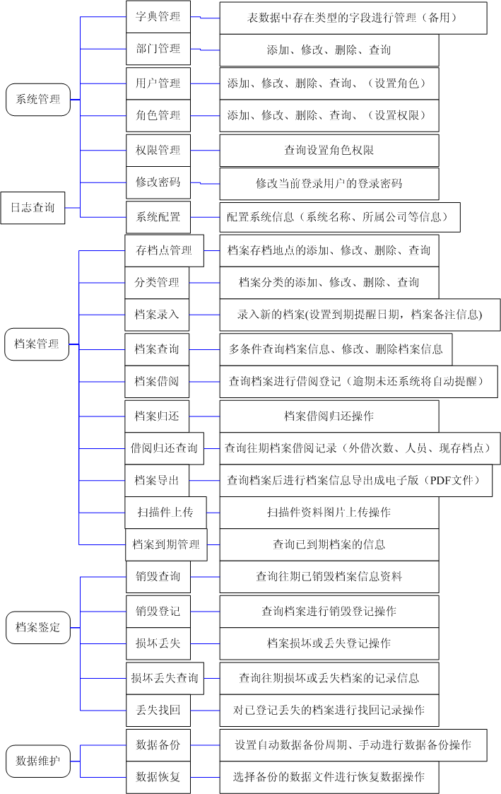

功能界面
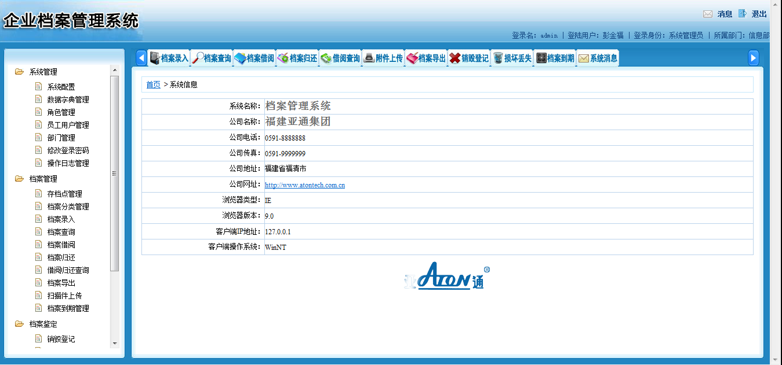
功能主界面
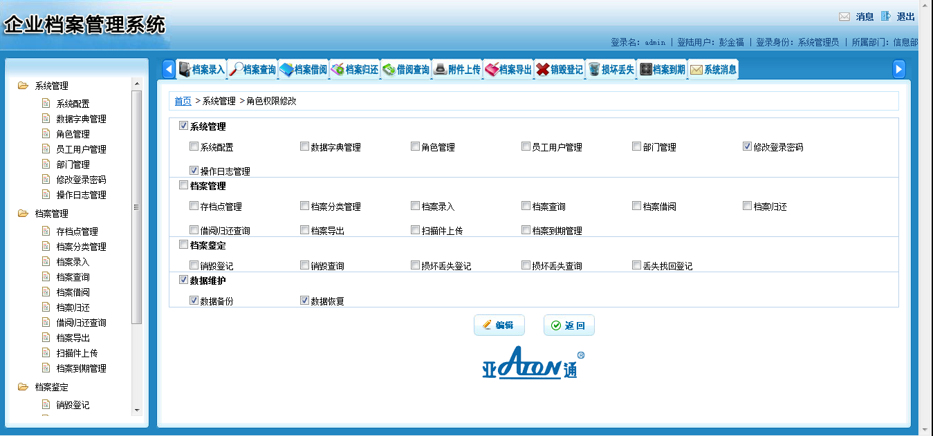
权限管理界面
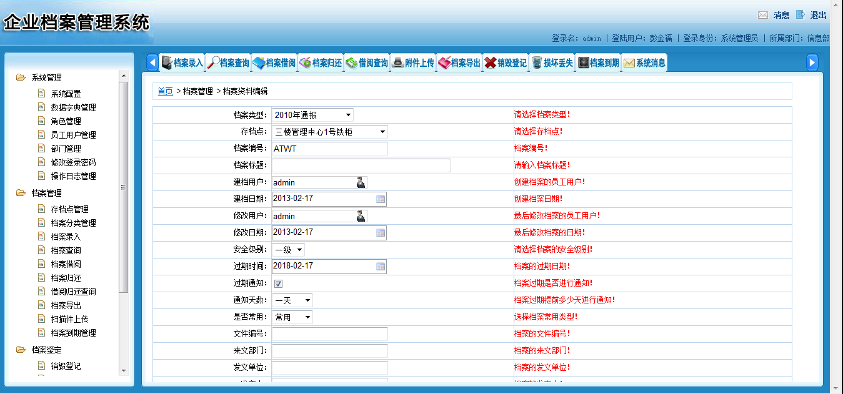
档案录入界面

功能模块概述
- 首页功能：
首页上方列出各商品顶级分类菜单，左边展示鲜花分类导购，主要有：按照鲜花类型、花材、类别、价格区间、节日专题显示分类，网页上方中间展示网站的幻灯图片，中间下方展示特惠商品（指通过后台推荐的三条商品信息），右边网站公告
商品分类页面：档案数据中如有即将到期，并该档案有设置“到期提示”，那“档案到期日期”-“当前日期”<=“到期提示提前天数”,系统将自动生成提醒消息，并发送给档案的“最后修改用户”。
借阅到期：档案借阅数据中如有即将到归还日期，那“借阅到期日期”-“当前日期”<=3天，系统将自动生成提醒消息，并发送给该档案“借阅用户”和进行借阅档案的“操作用户”。
以上两种消息类型都会做自动弹出提醒。
- 系统配置：
系统配置主要是用于修改当前系统的名称、公司名称、公司电话、公司传真、公司地址、公司网址等信息。
- 数据字典模块：
数据字典主要是用于管理系统特定类型参数的配置，如：档案的安全级别分为：一级、二级、三级等，档案附件类型分为：影音资料、扫描图片、压缩文件、办公文档等，员工职务类型分为：技术支持、职员、项目经理、部门经理、总监、副总经理、总经理等，员工的学历分为：博士、硕士、本科、大专、中专等，这些数据都可以进行修改和添加。
- 角色管理模块：
角色管理模块，当前系统主要分为几种角色：员工、档案管理员、系统管理员、数据维护员，并提供给管理员任意添加和删除角色的功能，除了“系统管理员”的权限外，其他角色权限都可以任意进行修改，而功能权限就是后台的管理菜单，如某些角色具备哪个权限，那么进入后台管理后只能看到相应的功能菜单。
- 部门管理模块：
部门管理主要用于维护企业各个部门的相应信息，主要有：部门名称、联系电话、传真、负责人等数据，可以提供增删改查的功能。
- 员工管理模块：
当前系统中的员工即是后台管理的登录用户，所以员工的信息就是用户的信息，员工的管理需要维护的数据有：登录名、密码、员工姓名、用户角色、所具备的安全级别、身份证、职务、所在部门、加入公司时间、联系电话、学历、联系地址、性别、备注信息等，需要提供员工资料的增删改查功能。
- 日志管理模块：
系统的日志是用来记录当前系统运行过程中系统内部运行及全部登录用户的重要操作信息，为后期数据跟踪维护提供了重要的依据；
日志的类型分为“错误”、“普通”、“更新”三种，“错误”是记录系统运行过程中出现错误或用户操作错误信息，“普通”是记录用户登录和退出的信息，“更新”是记录所有对数据库进行的更新（添加、删除、修改）操作信息；
需要提供批量删除往期日志操作功能，该操作后，将不可恢复，所以需要提示。
管理功能中需要提供根据不同的类型或某个具体的时间段查询日志数据，日志数据主要包括的信息有：日志类型、操作用户、日志描述等。
- 存档点管理模块：
由于企业的档案保存的位置较多，所以需要提供档案存档点的维护功能，存档点主要包括的信息有：存档点名称、存档地址、联系人、联系电话、传真、备注等，管理功能中需要提供增删改查的功能。
- 档案分类管理模块：
档案类型较多，需要进行分类管理，档案类型主要维护数据有：档案类型编号、档案类型名称等，其中档案类型编号会根据行业标准定义，不是纯数字，如：CI，管理功能中需要提供增删改的功能。
- 档案管理模块：
档案需要维护的数据有：档案所属类型、档案存档点、档案编号（不是数字，根据档案类型+自动生成的数字编号组成，如CI_1000001）、档案标题、建档用户、建档日期、修改用户、修改日期、安全级别、借阅状态、过期时间、过期是否提前通知、通知提前的天数、档案内容、内容简介、是否常用、文件编号、来文部门、发文单位、发文人、批准时间、鉴定时间、产品批号、原料批号、数量、页数、专利号、年检负责人等数据。管理功能中需要提供增删改查的功能，查询功能中可以任意根据档案类型、存档点、标题等组合查询。
- 档案借阅管理模块：
档案借阅操作时，首先通过查询档案，可以任意根据档案类型、存档点、标题等组合查询，也可以输入具体的档案编号进行精确查询，查询后点击“借阅“进行借阅操作，借阅时需要录入借阅用户、操作用户、借阅日期、要求归还日期、备注信息等数据。
- 档案归还管理模块：
档案归还操作时，直接通过输入要归还的档案编号，查询到档案信息，点击“归还“进行操作，归还时需要指定当前归还操作的用户、当前归还日期，如有问题还需要填写备注信息。
- 档案归还查询模块：
档案归还查询模块中，可以根据要求归还的时间进行查询，根据某个时间段进行查询，要求查询出来的数据结果，进行颜色区别，如果逾期尚未归还的档案的数据使用红色的背景显示，即将在三天之内到期归还的数据使用黄色的背景显示，其他使用白色背景示。
- 档案导出模块：
档案导出可以先根据档案类型、存档点进行筛选数据后，选择导出数据保存文件的类型进行导出数据，可以导出成PDF、DOC文档、EXCEL表格、TXT文本文件。
- 扫描件上传模块：
档案的扫描件上传功能，首先根据用户输入要添加扫描件的档案编号进行查询出档案的数据，通过点击“上传“进行添加扫描件的操作，操作时需要提供数据有：附件标题、附件类型、附件文件、备注信息、所属档案编号、上传附件时间、文件大小、上传用户等数据，上传成功后返回查询页面，如下图：
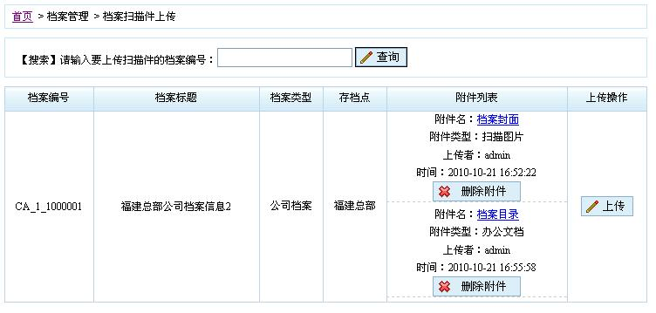
- 档案到期查询模块：
档案到期查询功能中，需要提供到期时间来查询数据，如：已经到期、今天到期、三天内到期、一周内到期、两周内到期、一个月内到期、三个月内到期、半年内到期、一年内到期等进行查询。
- 档案销毁登记模块：
档案销毁登记功能中，首先根据录入需要销毁的档案具体编号查询档案数据，点击“销毁“后进入销毁操作，操作时需要指定数据有：操作用户、销毁日期、销毁原因、备注信息等信息。
在查询要销毁的数据时，将显示所有状态下的档案数据，如果状态是“正常”则允许进行“销毁”操作，其他状态则不允许进行“销毁”操作。
注意：销毁档案操作后，档案不能还原为正常状态，所以请谨慎操作。
- 档案销毁查询模块：
档案销毁查询功能中，提供具体的某个时段销毁的档案进行查询数据。
- 损坏丢失登记模块：
用户查询要登记损坏丢失的档案编号后，显示的数据列表中，只有档案状态为“正常”的才可以进行登记操作，其他状态不允许进行登记操作，如果是借出档案出现丢失损坏情况，可以先进行借阅归还操作并填写相应备注信息，再到“损坏丢失登记”页面进行登记操作。进入损失丢失登记操作时，需要提供的数据有：损坏丢失的类型（是损坏还是丢失）、操作用户、当事用户、事故日期、备注信息等数据。
- 损坏丢失查询模块：
在当前页面可以根据具体的某个时间段查询到档案“损坏”、“丢失”、“找回”的数据。
- 丢失找回模块：
通过输入找回的档案编号查询到数据，如果当前档案状态是“丢失”才会显示“找回”操作，找回操作时需要提供的数据有：操作用户、找回用户、找回日期、备注信息等数据。
- 数据备份模块：
提供数据库的备份操作，同时可以设定自动数据库备份的周期，如下图：
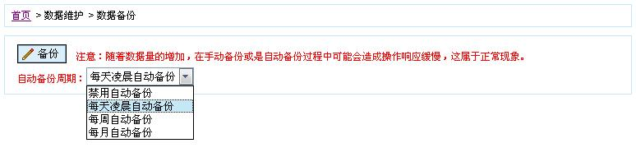
- 数据恢复模块：
可以提供根据具体的日期查询备份数据文件，进行还原操作。如下图：
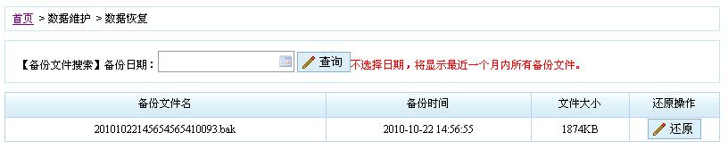

ER模型图

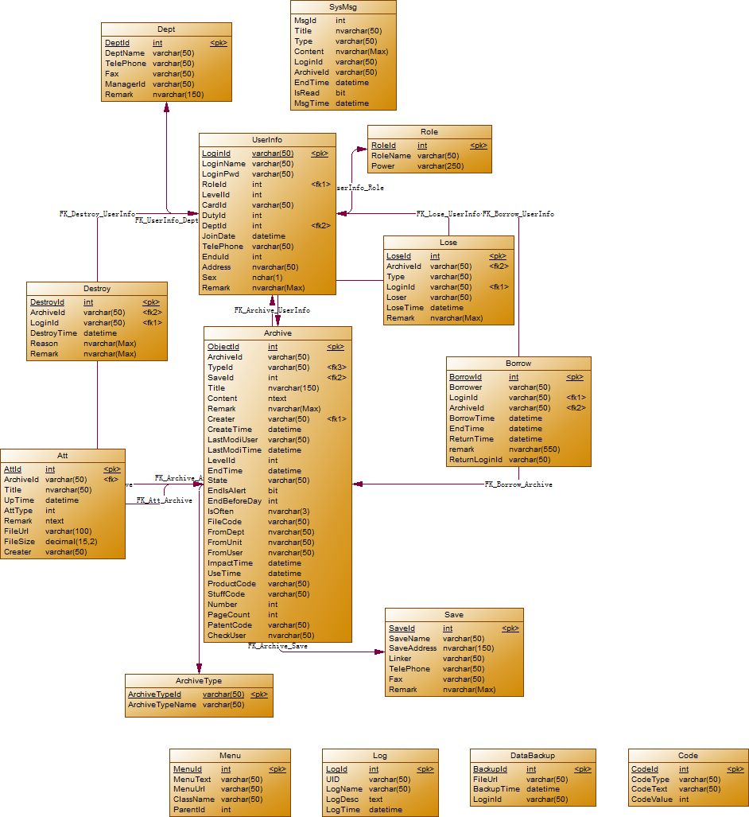

用户环境
服务器硬件要求：
处理器：Pentium 4以上；内存>=1GB;硬盘>=40G;

服务器端软件要求：
操作系统：Windows 2000或Windows 2003；数据库服务器：Microsoft SQL SERVER 2005;
Web容器：Tomcat6.0以上版本

客户端软件要求：
操作系统：Windows 2000或Windows XP；浏览器：Internet Explorer 6.0;

3、其他要求
- 访问容量

